Max Planck

MAX PLANCK (1858 1947)

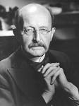

Alman bilim adamı ve Kuantum Kuramının kurucusudur. Berlin’de Kirchoff ve Hemholtz’un yanında öğrenime başladı, 1879’da Münih Üniversitesi’nden mezun oldu. Burada beş yıl öğretim görevliliğinden sonra, Kiel Üniversitesi’nde matematik profesörü oldu.
1889’da Kirchoff’tan boşalan kürsüye çağrıldı ve 1928’de emekliye ayrılana dek bu görevinden ayrılmadı. Planck, Hitler rejimine karşı çıktığı için, savaşın bitimine kadar çeşitli güçlüklere uğradı. İkinci oğlu, Hitler’e düzenlenen suikastta yeraldığı için idam edildi.
Naziler yaşlı Planck’a, "Nazizme inanç ve bağlılık duyurusunu imzala, oğlun idamdan kurtulsun" önerisini getirdiler. Planck, tek umudu olan oğlunun ölümü pahasına, yaşam anlayışına ters düşen duyuruyu imzalamadı. Birkaç sene sonra da öldü.

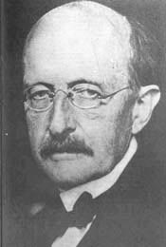

Planck’ın buluşu, enerjinin sürekliliği fikrini temelden sarsıyordu. Eski Latin özdeyişi, "Natura non facit saltus" (Doğa asla sıçramaz), böylece yanlış çıkmış, klasik fiziğin dayalı olduğu sütunlardan belki de en önemlisi, doğanın sürekliliği varsayımı, belki de çökmüş oluyordu.
Doğa olgularını mekanik modellere oturtarak değil, soyut matematiksel ilişkilere indirgeyerek açıklama yoluna giden ikinci ve belki de daha önemli bilimsel devrim Max Planck’ın başlattığı Kuantum Kuramı ile gerçekleşmiştir (Birincisi Einstein’ın Görecelik Kuramlarıdır).
19. yüzyılın sonlarında ısıtılarak kızılkor hale gelmiş bir metalin çıkardığı ısı ve ışık radyasyonunun niteliği pek çok fizikçinin ilgisini çeken bir problem oluşturuyordu. Özellikle radyasyonu yalnız sıcaklık faktörüne dayanan "kara cisim" denilen aydınlatma standardı, ideal bir durum ortaya koyduğundan, çalışmalar daha çok bu tür radyasyon üzerinde toplanmıştı.
Bilindiği gibi, ateşte kızdırılan bir maşadan, önce spektrumun kızılaltı kesimine düşen uzun dalgalı radyasyonlar çıkmaya başlar. Bu süreçte maşa önce kırmızı, sonra turuncu, daha sonra sarı, en sonunda diğer renklerin eklenmesiyle beyaz görünür.
Sıcaklığın daha da artmasıyla radyasyon spektrumun morötesi kesimine göre gözle görülemeyecek kadar kısa dalgalara dönüşür. Kara cisim (veya herhangi bir metal) spektrumu enerjinin farklı dalga uzunlukları arasında nasıl dağıldığını göstermektedir.
Planck çalışmaya başladığında, bu enerji dağılımı ölçülebilmekteydi; problem, ölçme sonuçlarının beklenene uymamasından doğuyordu. Radyasyon enerjisi sürekli bir akış biçiminde kabul edildiğinden, spektrumun kısa dalga (yüksek frekans) kesiminin alabildiğine geniş olması, hatta sınırsız uzaması gerekirdi. Başka bir deyişle, dalga uzunluğunun giderek kısalmasıyla, enerjinin sonsuza doğru artması söz konusuydu

Fizikçiler bunu, "morötesikatastrof" diye niteliyorlardı. Ne var ki, deney hiçbir maddenin, ne denli kızdırılırsa kızdırılsın, sonsuz enerji vermediğini gösteriyordu. Üstelik çıkan enerjinin büyük bölümünün orta dalga uzunlukta olduğu görülüyordu. Çözüm basitti: Morötesi katastrof beklentisine yol açan, ayrıca gözlemlere yeterince uymayan radyasyon enerjisinin sürekliliği varsayımından vazgeçmek.
Ancak bize şimdi açık ve basit görünen bu çözüm o sırada akıldan geçirilemeyecek kadar ters ve anlamsızdı. Doğanın sürekliliği, bir hipotez ya da varsayım değil, kuşku götürmez bir gerçek sayılıyordu. Aslında problemi çözmekle büyük bir devrime yol açan Planck bile klasik fiziği reddetmiş değildi. Durum gerçekten paradoksaldı.
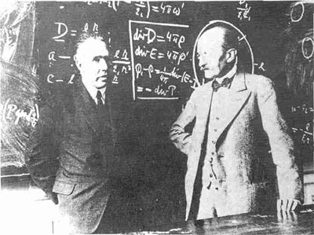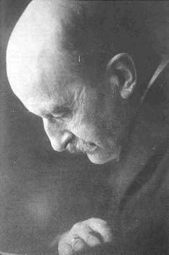

Planck, çözümü getiren formülü ortaya attığında, bunun inandığı fiziği temelinden sarsabileceğini aklından geçirmemişti. Çözümüne, ölçme sonuçlarını ve bu sonuçlar arasındaki ilişkiyi matematiksel olarak dile getiren masum bir formül gözüyle bakıyordu. Kaldı ki, anlamını iyice kavramadığı formülünü açıklığa kavuşturmak için kullandığı matematiksel işlemi doğru uyguladığı da söylenemez.

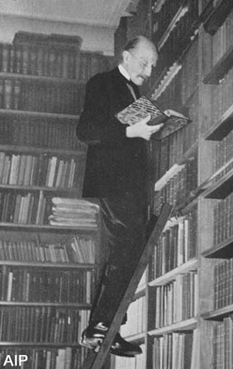 | Ancak, formülün, kara cisim radyasyon problemine, doğru bir çözüm getirdiğinden emindi. Çok geçmeden, bir tür denemeyanılma yoluyla ulaştığı denklemin temel varsayımları nasıl alt üst ettiğini gördüğünde kendisi de şaşıracaktır.  Planck, problemin çözümünü ararken, Boltzmann’ın istatiksel metodundan yararlanma yoluna gider. Bir durumun olasılık derecesini belirlemeye yarayan bu yöntem, uygulandığı konunun sayılabilir olmasını gerektirir. Enerjiye uygulanması da enerjinin birtakım kesinti veya bölümlerden ibaret olduğunu varsaymakla ancak mümkün olabilirdi.  Nitekim bu noktayı gören Boltzmann ve onu izleyenler enerjinin böyle bölünmesini elverişli, ama geçici bir hesaplama tekniği saymışlar, sonunda başka bir teknik aracılığıyla enerjiyi sürekli kılan duruma dönülebileceğinden söz etmişlerdi.  Morötesi katastrof beklentisine düşmekten sakınma yolunu arayan Planck, son adımda, belki de bilmeyerek, enerji bölümlerini birleştirmeden bırakır ve tam bu noktada formülünde dile getirdiği ilişki gözleri önünde belirerek amacına ulaşır. Çünkü kesik veya bölümler biçiminde ele alınan enerji sonsuza dek bölünemez, bu da radyasyon enerjisinin sürekli veya miktar olarak sonsuz olmadığı demektir. Kaldı ki, bölümlerin eşit olmadığı düşünülürse, enerji dağılımını çoğu kısa dalgalara gitmeyecek şekilde düzenlemek mümkündür.

İşte Planck, bu yoldan giderek Kuantum Kuramının temel taşı olan basit formülüne ulaşır: E = hf (Formülde, E enerji, f radyasyon frekansı demektir; h ise sabit bir sayıyı C.G.S. sisteminde 0.0000000000000000000000000066, veya kısaca 6.6x1027 birim ergsaniye olarak temsil etmektedir.)
Formül Planck’ın "kuantum" dediği bir enerji parçacığıyla bir dalga frekansı arasındaki ilişkiyi dile getirmektedir. Buna göre, bir kuantum enerjisini bulmak için dalga frekansını Planck sabiti ile çarpmak gerekir. Öte yandan, herhangi bir radyasyonda verilen enerji miktarı dalga frekansına bölündüğünde sonucun daima h’ye, yani Planck sabitine, eşit olduğu görülür (Işık hızı gibi Planck sabiti de doğanın temel değişmezlerinden biri olarak kabul edilmektedir).
Planck’ın buluşu, "Işığın Dalga Teorisi" ne doğrudan bir tehlike teşkil etmiyordu belki, fakat enerjinin sürekliliği fikrini temelden sarsıyordu.
Kara cisim radyasyonunda enerjinin kesik kesik veya sıçrayarak (bu sıçramalar h ile temsil edildiğine göre son derece küçük olmalı) değiştiğini kabul etmek gereği çıkmıştı ortaya çünkü.
Eski Latin özdeyişi, "Natura non facit saltus" (Doğa asla sıçramaz), böylece yanlış çıkmış, klasik fiziğin dayalı olduğu sütunlardan belki de en önemlisi, doğanın sürekliliği varsayımı, belki de çökmüş oluyordu.
Ünlü fizikçi Max Born, Planck için şöyle diyordu: "Yaradılıştan tutucu bir kafa yapısına sahipti; devrimsel hiçbir istek ve eğilimi olmadığı gibi, spekülasyondan da hoşlanmazdı. Ne var ki, olguların mantıksal sonuçlarına öyle saygılıydı ki, fiziği temelinden sarsan en devrimci fikri ileri sürmekten kendini alamadı".

